**Перший рівень**

1. Отже я обираю Eucerin Aquaphor (загоювальна мазь, для захисту шкіри). Я використовуватиму функціональне тестування.

Обираючи загоювальну мазь, я як клієнт хотіла отримати, в першу чергу якісний продукт з гарним складом. Також важливим є достатнє зволоження, стимуляцію до регенерації шкіри, також важливою для мене була підтримка та захист ділянки шкіри на яку я нанесу продукт і звичайно нормальна цінова категорія.

Обрала продукт я через, знову ж таки, склад, до нього входили:

- гліцерин, що ефективно зволожує шкіру та допомагає підтримувати необхідний рівень її гідратації

- пантенол — прискорює відновлення шкіри та зволожує її.

Протестувавши Eucerin Aquaphor можу сказати, що заявлені розробником властивості справді працюють, а це

* -інтенсивно зволожує пересушену, потріскану та подразнену шкіру
* -підтримує та пришвидшує природну регенерацію шкіри під час сну
* -посилює функцію захисного бар’єра шкіри
* -дає змогу шкірі дихати
* Як висновок, для мене як для користувача багів немає.
* Я обрала саме тако перевірку, тому що вважаю, що довготривале користування продуктом і його опис після цього є найточнішою перевіркою.
* 2. Верифікація- підтвердження того, що продукт відпровідає вимогам та стандартам.
* Валідація- підтвердження того, що продукт відпровідає очікуванням клієнта.
* 3. +
* **Другий рівень**
* 1. +
* 2.

|  |  |  |  |
| --- | --- | --- | --- |
| № | Вид компанії | Плюси | Мінуси |
| 1 | Product | * Різноманітність сфер, проєктів, продуктів та завдань * Чітко визначено періоди, вартості робіт — робота за чітким планом та зарплата найчастіше вища, ніж у продуктовій компанії * Етап переходу з Junior до Senior залежить від розвитку та досвіду спеціаліста * Розвиток hard skills, оскільки сьогодні працюєш з мобільним додатком, завтра з грою, а наступного моменту над створенням маркетплейсу чи сайту * Джуніорам легше потрапити до якогось нескладного проекту аутсорсингової компанії порівняно з продуктовою * Найчастіше віддалена форма роботи * Щоб компанія мала прибути і була успішною, їй достатньо мати кілька великих замовників * Коло знайомств розширюється у зв'язку з різними замовниками та проєктами | * Орієнтування не на продукт, а на бажання замовника * Спроби замовника описати технічні сторони продукту нетехнічною мовою, при цьому врахувати всі вимоги до продукту * Рамки визначені не вашою компанією, а клієнтом (замовником) * «Зробив продукт, здав, забув про нього» — найчастіше співробітник не знає, яку користь продукт приносить користувачеві, і не насолоджується підсумковим результатом своєї роботи, особливо працюючи хоч у багатьох, але при цьому невеликих проектах * Часто робота на швидкість, іноді навіть на шкоду якості * Залежність від замовлень (відсутність замовлень — відсутність прибутку) |
| 2 | Outstuff | * Після закінчення контракту можна бути спокійним, що не залишаєшся «за бортом», оскільки повертаєшся до своєї ІТ компанії * IT фахівець не «простоює», поки немає проєкту з його галузі знань та умінь, тому що йому заздалегідь шукають роботу наперед * Різноманітність компаній, проєктів, сфер бізнесу * Пряме спілкування із замовником дає можливість уникнути непорозумінь через передачу інформації через посередників * Платять та оцінюють безпосередньо за знання та навички ІТ фахівця | * Новачки не такі затребувані, оскільки немає часу вникати в процес. В аутстаффінгових компаніях потрібні навички та знання, до того ж замовник шукає спеціаліста певного рівня для виконання завдань, з якими його внутрішня команда не справляється * Власник компанії, яка «наймає», може абсолютно не розумітися на технологіях і, ймовірно, не зможе якісно керувати командою * Багато часу йде на особисте спілкування з клієнтом * Можливі овер-тайми |
| 3 | Outsource | * Різноманітність сфер, проєктів, продуктів та завдань * Чітко визначено періоди, вартості робіт — робота за чітким планом та зарплата найчастіше вища, ніж у продуктовій компанії * Етап переходу з Junior до Senior залежить від розвитку та досвіду спеціаліста * Розвиток hard skills, оскільки сьогодні працюєш з мобільним додатком, завтра з грою, а наступного моменту над створенням маркетплейсу чи сайту * Джуніорам легше потрапити до якогось нескладного проекту аутсорсингової компанії порівняно з продуктовою * Найчастіше віддалена форма роботи * Щоб компанія мала прибути і була успішною, їй достатньо мати кілька великих замовників * Коло знайомств розширюється у зв'язку з різними замовниками та проєктами | * Орієнтування не на продукт, а на бажання замовника * Спроби замовника описати технічні сторони продукту нетехнічною мовою, при цьому врахувати всі вимоги до продукту * Рамки визначені не вашою компанією, а клієнтом (замовником) * «Зробив продукт, здав, забув про нього» — найчастіше співробітник не знає, яку користь продукт приносить користувачеві, і не насолоджується підсумковим результатом своєї роботи, особливо працюючи хоч у багатьох, але при цьому невеликих проектах * Часто робота на швидкість, іноді навіть на шкоду якості * Залежність від замовлень (відсутність замовлень — відсутність прибутку) |

3. Я, знову ж таки, можу оцінювати продукти, поки що, лише як клієнт.

Я лівша, тож коли я була в школі, купила собі ручку для лівші. Ось вона.

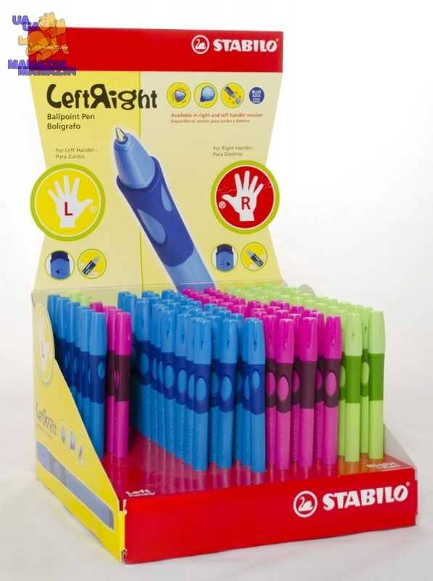

Я отримала приклад невдалої валідації, адже так, це ручка, вона пише, але вона була зовсім незручна, так як була трикутна і мої пальці дуже втомлювались від її форми.

**Третій рівень**

1.+

2. 1) Тестування залежить від контексту, що означає, що принцип тестування сайту електронної комерції від принципу тестування дитячого додатку на смартфон. Ви можете використовувати інший підхід, методології, методи та типи тестування залежно від типу програми.

2) Відсутність помилки - помилка, означає, що не може бути написаного ПЗ абсолютно ідеально, без помилок, тож, коли тестувальник не бачить помилок, це погано, а не навпаки.

Як приклад, банальні контрольні в школі, які потрібно перевіряти самим дітям після написання, щоб скорегувати свою роботу, і коли ти не знаходиш помолок їх знаходить вчитель.